Лабораторная работа №5

Исследование параметров нелинейной модели биполярного транзистора
Цель работы: Изучить принцип действия биполярного транзистора и методы моделирования свойств транзистора как элемента электрической цепи.
1. Подготовка к лабораторной работе:
Изучить литературу [ 1, с 140-148 и 179-182 ].
Биполярный транзистор это электропреобразовательный прибор, содержащий два взаимодействующих n-p перехода. Структура n-p-n транзистора показана на рис. 6.1.
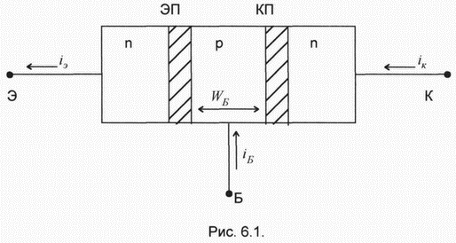
В первом приближении работа транзистора может быть описана следующим образом:
1. Под действием напряжений, приложенных к эмиттерному u_{ЭП} и коллекторному и переходам через них протекают токи i₁, и i₂ рассчитываемые по “диодным” формулам:
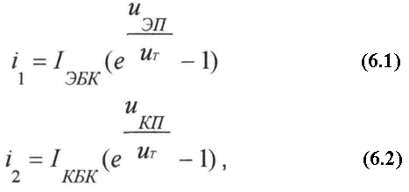
где I_{ЭБК} - тепловой ток эмиттерного перехода, при замыкании выводов коллектора и базы (u_{КП} =0);
I_{КБК} - тепловой ток коллекторного перехода, при замыкании вывода эмиттера и баз (u_{ЭП} = 0).
Напряжения на переходах считаются положительными, если они прямые. Для n-p-n транзистора:
u_{ЭП} = u_{БЭ} = - u_{ЭБ}
u_{КП} = u_{БК} = - u_{КБ}
(Использование напряжений на переходах позволяет описывать n-p-n и p-n-p транзисторы одинаковыми формулами).
2. Взаимодействие близкорасположенных переходов (W_{Б}<<L_{n}} приводит к тому, что ток i₁ с коэффициентом α≈0,97 - 0,999 передается в коллекторный переход. Таким образом основная часть тока i₁ протекает через цепь коллектора (α i₁) и только малая часть (1-α)i₁ - через цепь базы. Аналогично ток i₂ с коэффициентом α₁ передается в цепь эмиттера.
Модель транзистора, построенная в соответствии с изложенным выше (классическая модель Эберса-Молла) приведена на рис. 6.2.
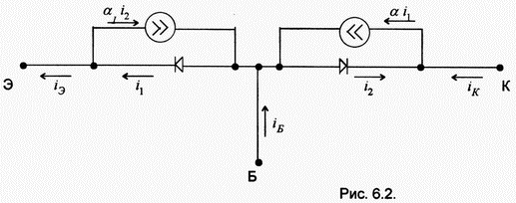
В соответствии с выбранными положительными направлениями токов можно записать уравнения Эберса-Молла, соответствующие схеме рис. 6.2,
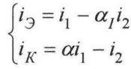
(6.3)
в которых токи i₁ и i₂ рассчитываются по формулам (6.1, 6.3).
В реальных транзисторах стремятся улучшить передачу тока от эмиттера к коллектору и поэтому α>α . Можно показать, что четыре параметра простейшей модели Эберса-Молла связаны между собой соотношением:
α I_{ЭБК} = α_{I} I_{КБК}
(6.4)
2. Задание на выполнение лабораторной работы:
2.1. Изменение теплового тока эмиттерного перехода транзистора I_{ЭБК}
2.1.1. Собрать схему (рис.6.3).
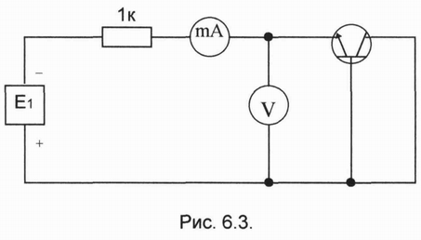
2.1.2. Изменяя E1 в пределах 0..10 В измерить u_{БЭ} и i_{Э}. Результаты измерений занести в таблицу (таб. 6.1).
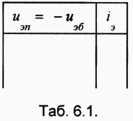
2.1.3. Построить график ВАХ эмиттерного перехода транзистора i_{Э} =f(u_{ЭБ} ), соответствующий u_{КБ} =0.
2.1.4. Определить ток i_{ЭКБ} из условия, что токи перехода, измеренные и рассчитанные по формуле 6.1 совпадают при i_{Э}=500мкА. Это достигется, если, 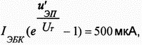 где u'_{ЭП} - измеренное напряжение u_{ЭП} при i_{Э}=500мкА.
2.2. Измерение теплового тока коллекторного перехода транзистора I_{КБК}.
Для измерения тока I_{КБК} повторить измерения по п.1, поменяв эмиттер и коллектор транзистора местами. Зарисовав самостоятельно новую схему измерений, заполнить таблицу i_{к} =f(u_{кп}). Построить ВАХ коллекторного перехода и рассчитать ток I_{КБК}
2.3. Измерение прямых коэффициентов передачи токов α и β.
2.3.1. Собрать схему на рис. 6.4.
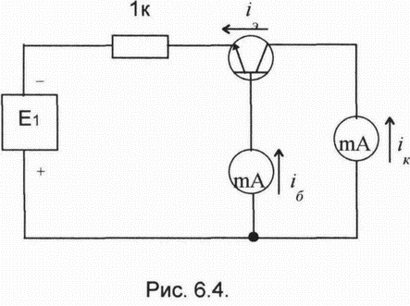 | 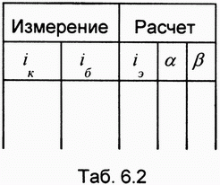
2.3.2. Изменяя E1, установить последовательно i_{к} = 1,3,5,7,9 мА и измерить соответствующие значения тока базы i_{б}.
2.3.3. Рассчитать i_{Э}=i_{К}+i_{Б}, | α=f(i_{Э})
 | β=f(i_{Э})
2.3.4. Построить зависимости
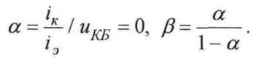
2.4. Измерение инверсных коэффициентов передачи токов α_{I} и β_{I}.
Для измерения инверсных коэффициентов передачи повторить измерения и расчеты по п.2.3, поменяв местами эмиттер и коллектор транзистора. Зарисовать получившуюся схему измерений. Построить зависимости α_{I},β=f(i_{к} ).
2.5. Проверить, выполняется ли соотношение αI_{ЭБК} = αI_{КБК}
2.6. В указанной преподавателем рабочей точке (u_{бэ} и u_{кэ} ), пользуясь уравнениями Эберса-Молла, с учетом измеренных значений параметров I_{ЭБК} , I_{КБК} α , α_{I} рассчитать ток коллектора транзистора i_{к} и ток эмиттера i_{э} .
2.7. Проверить расчеты по п.2.6 экспериментально, пользуясь схемами
6.5 (при u_{бэ}<0, u_{кб} < 0) и рис. 6.6 (при u_{бэ} <0, и u_{кб} >0).
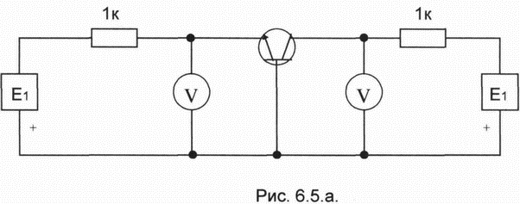
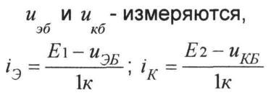
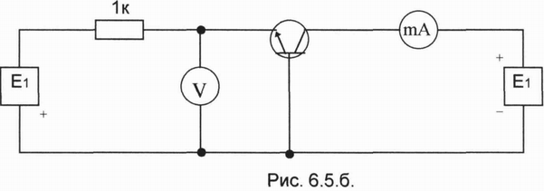
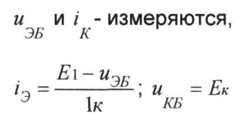
Результаты расчетов по п.2.6 и измерений по п.2.7 свести в таблицу 6.3.
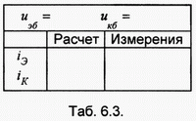
3. Содержание отчета:
1. Схемы измерений;
2. Таблицы и графики;
3. Результаты расчетов.

